Федеральное государственное бюджетное образовательное учреждение высшего образования
 | «Московский государственный технический университет  имени Н.Э. Баумана»  (национальный исследовательский университет)

ФАКУЛЬТЕТ ____ ФУНДАМЕНТАЛЬНЫЕ НАУКИ________
КАФЕДРА_____ВЫЧИСЛИТЕЛЬНАЯ_МАТЕМАТИКА_И_МАТЕМАТИЧЕСКАЯ_ФИЗИКА_(ФН11)___________

Отчет
по лабораторной работе №___14___
Название лабораторной работы: Использование Подпрограмм с параметрами сложных структурных типов данных в С++.

Дисциплина: Информатика__________________________________
Студент гр. ___ФН11-22б __________________ А. П. Паскал
(Подпись, дата) (И.О. Фамилия)

Преподаватель __________________ Т. Н. Ничушкина
(Подпись, дата) (И.О. Фамилия)

Москва, 2018
Лабораторная работа №14

Цель: Научиться использовать подпрограмы с параметрами сложных структурных типов данных в С++.
Задача: а) Разработать модуль, содержащий указанные процедуры и функции. Написать тестирующую программу.
Составить подпрограмму, которая для j-го столбца целочисленной матрицы (N*M, N нечетное) вычисляет разницу между количеством положительных и отрицательных элементов этого столбца и помещает ее на место среднего элемента этого же столбца. Применить подпрограмму для изменения всех столбцов матрицы, содержащей случайные целые числа. Вывести на экран исходную, преобразованную матрицы и всю найденную информацию с соответствующими комментариями.

Задача 1. Создание алгоритма программы .

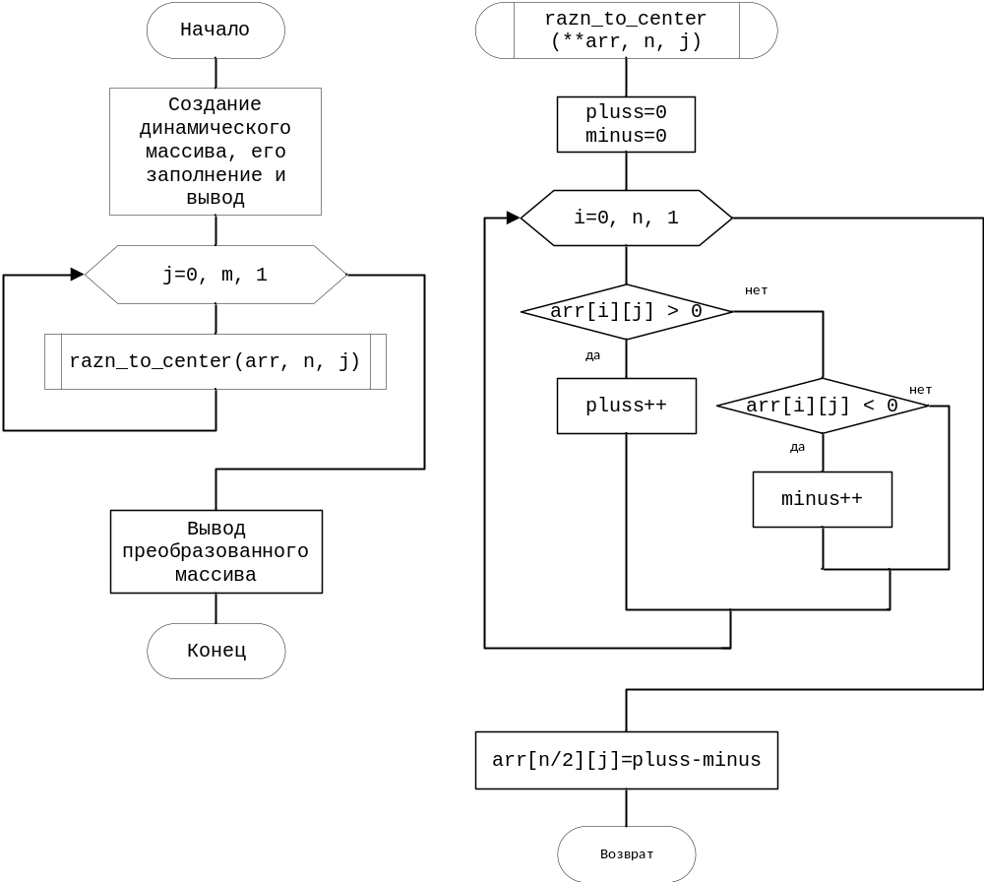
Задача 2. Создание программы.
Программа LB_14.cpp:
#include "stdafx.h"
#include <locale.h>
#include <stdio.h>
#include <conio.h>
#include <ctime>
#include <stdlib.h>
using namespace std;

void razn_to_center(int **arr, int n, int j);

void main()
{
int n,m,i,j,S=0,Sbuf=0;
setlocale(0, "russian");
srand (time(NULL));
do{
printf("Введите размер матрицы, число строк должно быть нечетным: ");
scanf("%d %d", &n, &m);
}while (n % 2==0);

int **arr=new int*[n];
for (j=0; j<n; j++)
{
arr[j]= new int[m];
}
//заполнение
for (i=0; i<n; i++)
{
for (j=0; j<m; j++)
{
arr[i][j]=rand()%101-50;
}
}

//вывод
for (i=0; i<n; i++)
{
for (j=0; j<m; j++)
{
printf("%5d", arr[i][j]);
}
printf("\n\n", arr[i][j]);
}
//преобразование
for (j=0; j<m; j++)
{
razn_to_center(arr, n, j);
}
//вывод 2
printf("\n\n Вывод №2\n\n");
for (i=0; i<n; i++)
{
for (j=0; j<m; j++)
{
printf("%5d", arr[i][j]);
}
printf("\n\n");
}

for (i=0; i<n; i++) {delete [] arr[i];};
delete [] arr;

getch();
}

void razn_to_center(int **arr, int n, int j)
{
int pluss=0, minus=0;
for (int i=0; i<n; i++)
{
if (arr[i][j] > 0) pluss++;
else if (arr[i][j] < 0) minus++;
}
printf("В %d-м стольбце %d положительных и %d отрицательных элементов. Разница: %d\n", j+1, pluss, minus, pluss-minus);
arr[n/2][j]=pluss-minus;
}

Задача 3. Проверка работоспособности программы при разных входных значениях.
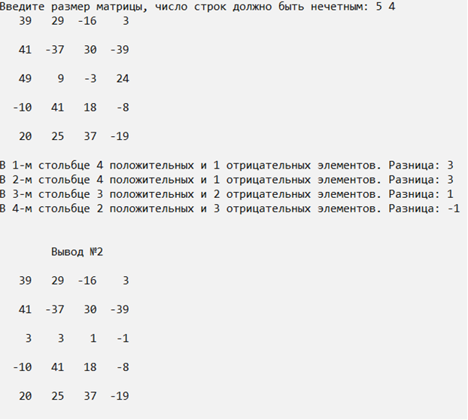

Вывод: В процессе выполнения лабораторной работы №14 поставленной цели удалось добиться.

